Gyűjtemény a svábok mindennapjaiból

A családunk fontosnak tartotta az elődeink emlékeinek, értékeinek megőrzését és ápolását. Ezért 2007-ben berendeztünk egy emlékszobát a család emlékeiből, melyben a régi használati tárgyak találhatók, illetve az udvarrészen a ház körül használatos szerszámok kaptak helyet. Barátok és ismerősök egyéb adományokat ajánlottak fel, így egy év elteltével a gyűjtemény egy korhű konyhával is bővült.
2007 óta állandó résztvevői vagyunk a Múzeumok Éjszakája programnak. A helyi iskolák, óvodák és egyéb csoportok rendszeresen ide látogatnak, de városunkat látogató turisták is gyakran felkeresnek minket.

A gyűjtemény családias környezetben, szemléletesen mutatja be a svábok mindennapjait a használati tárgyakon, a hangulatosan berendezett szobabelsőn, konyhán keresztül, bepillantást engedve a környékünkön és a városunkban ma is élő német nemzetiség elődeinek, múltjának mindennapjaiba.

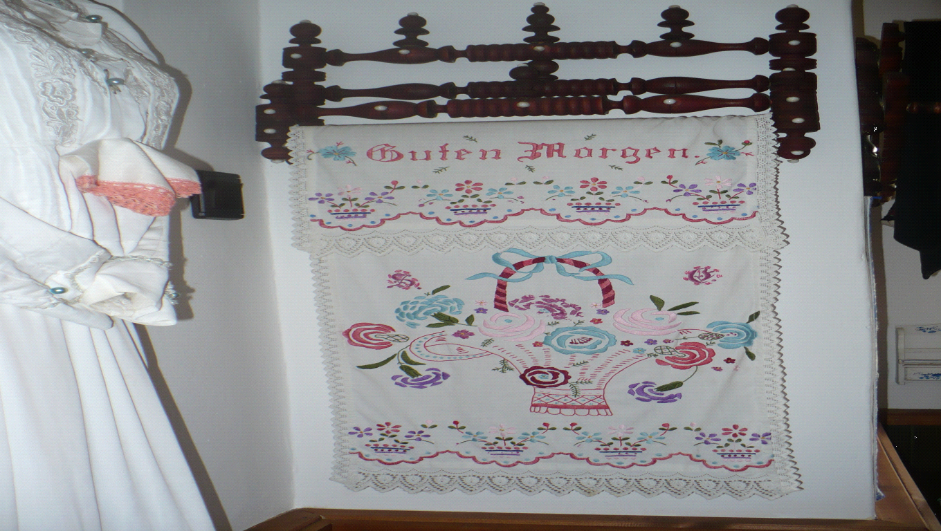

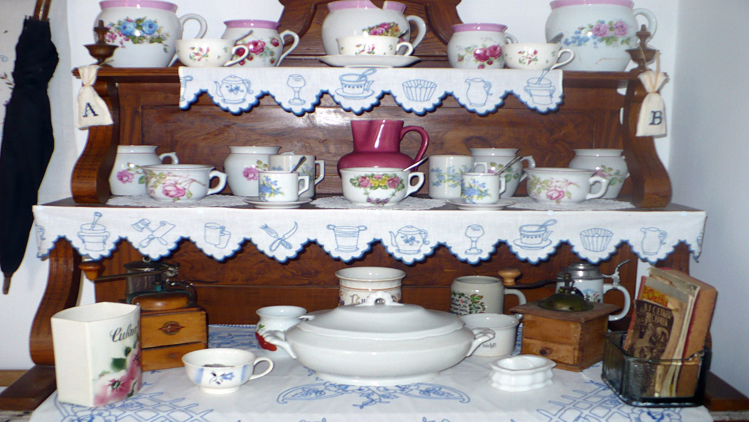

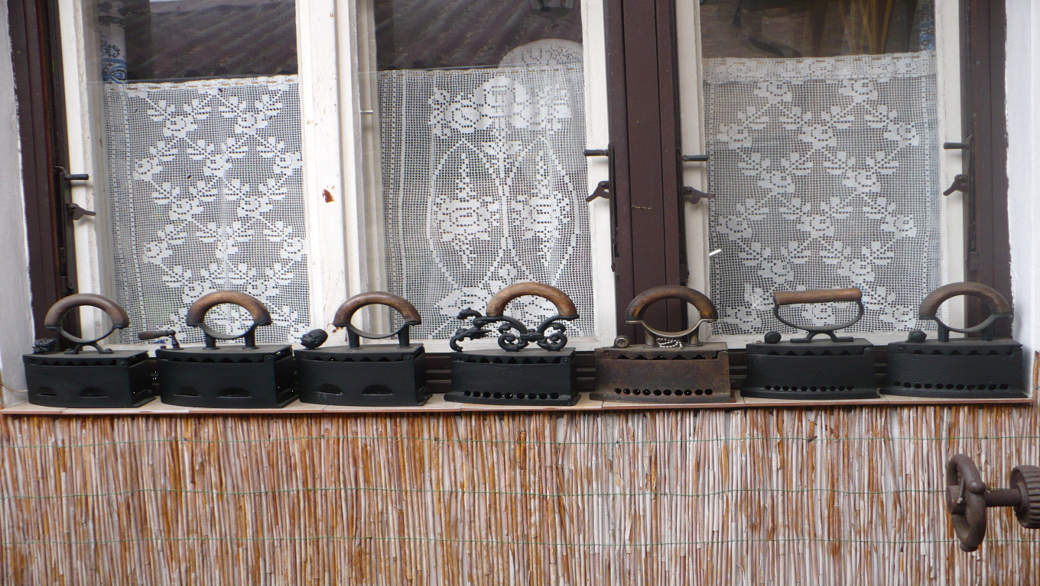

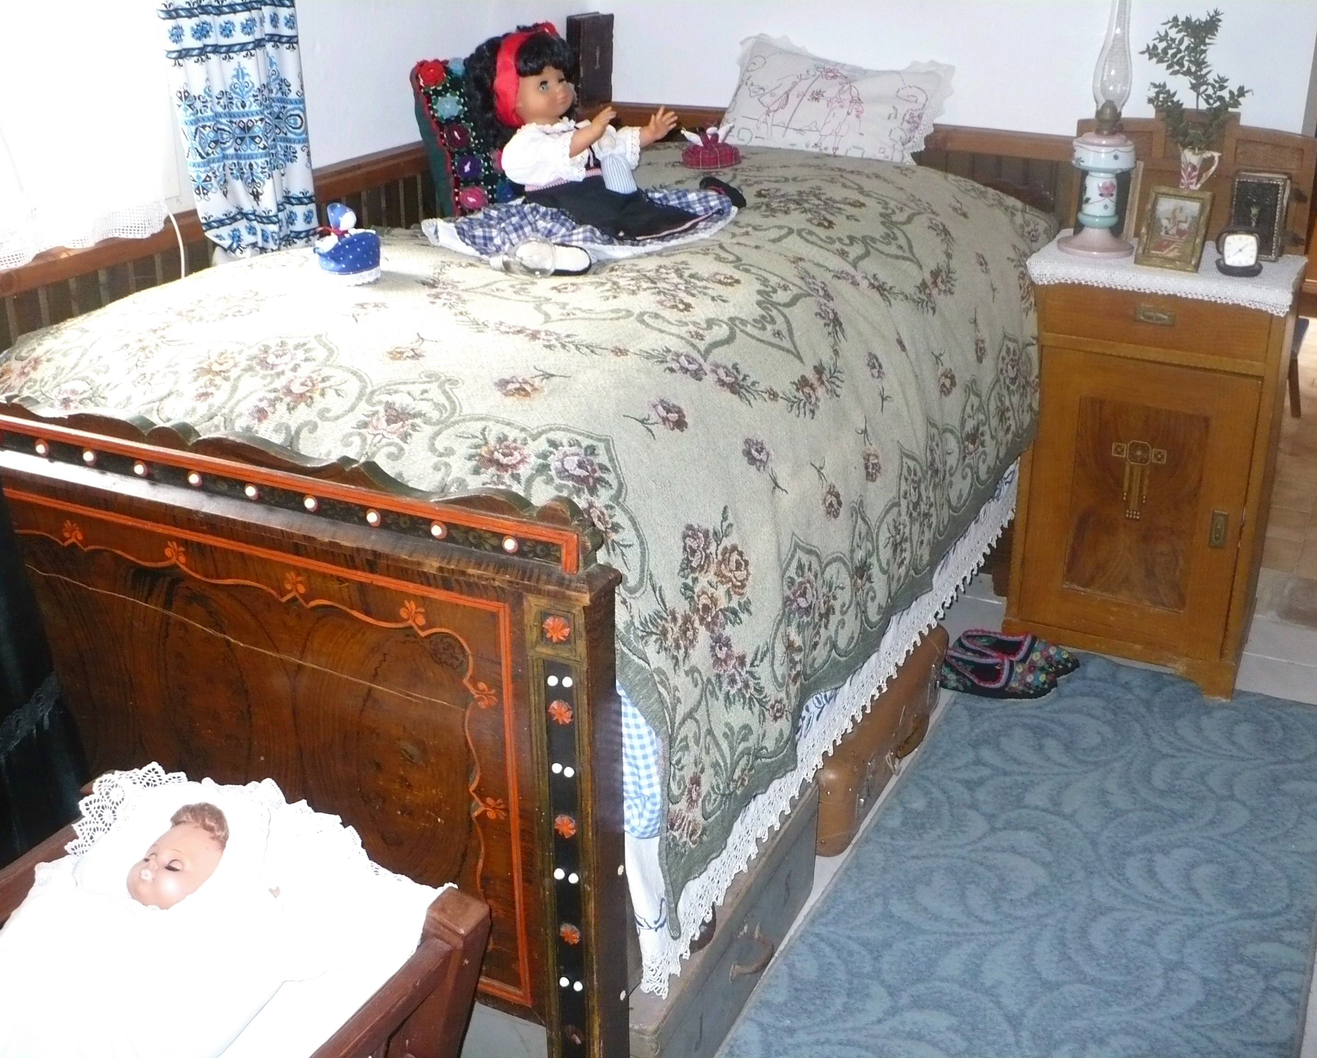

Készítette: Téwich Viktor és Téwich Viktorné

